01/01/2015

Nieuw VWI logo
Beste VWI'ers,

vanwege het voltallige bestuur wens ik jullie een vreugdevol 2015 toe. Om het nieuwe jaar feestelijk in te luiden stel ik jullie met veel trots het nieuwe logo van het VWI voor, waar jullie in de recentste VWI Flash meer over kunnen lezen.

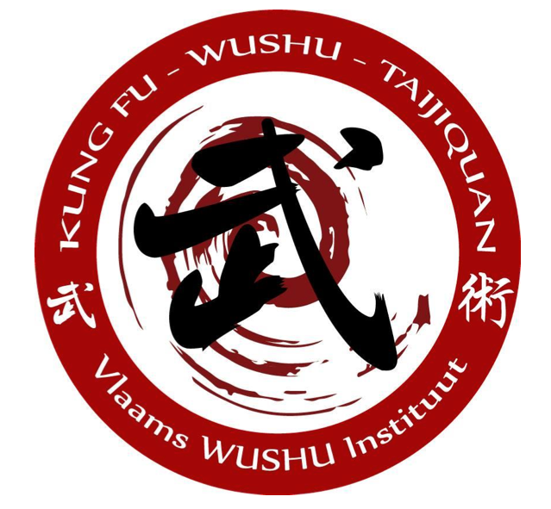
Dus nogmaals een vreugdevol 2015 gewenst!

2e Open Youth Wushu Cup
Op zaterdag 21 maart organiseert het VWI voor de 2e maal de Open Youth Wushu Cup, een toernooi voor de beginnende wushu-atleten.
Let wel enkel clubs die geregistreerd zijn bij de Belgische Wushu Federatie kunnen deelnemen aan dit toernooi.

De uitnodiging met alle informatie vinden jullie hieronder. De inschrijvingsfiles kunnen bekomen worden bij de BWuF.

10/02/2015

VIDEO: Mind, body en soul dag
Het VWI was vandaag op de Mind, Body en Soul dag in Dendermonde. Hier vinden jullie de reportage die TV OOST maakte.

http://www.tvoost.be/nl/2015-02-10/dendermondse-leerlingen-laten-zich-in-de-watten-leggen/#.VNpWp0uK8kG

16/02/2015

Groepsfoto 2015
Nu het jaar 2015 volop in gang is geschoten werd het tijd om eens een mooie groepsfoto te nemen.

De foto vind je ook terug op onze Facebook-pagina waar je hem naar hartelust kan delen en jezelf erin kan taggen ;-)

02/03/2015

VERSLAG: Open Dutch Wushu Championship 2015
Afgelopen zaterdag trok het VWI met een 9-koppige ploeg naar het Nederlandse Oirsbeek om er opnieuw deel te nemen aan de Open Dutch Wushu Championship, georganiseerd door Loe Hoyer. Het toernooi was dit jaar echt uit zijn voegen gebarsten met maar liefst 200 deelnemers!
De wedstrijdploeg telde een aantal nieuwe leden die aan hun vuurdoop toe waren.

Als eerste was de jongste van de bende aan de beurt. De nog maar 7 jarige Codie behaalde een score van 7,45, wat goed was voor brons. De eerste medaille voor het VWI was binnen.

In de volgende categorie mag het VWI toch wel met recht zeggen dat we een beetje bestolen zijn. Tamara en Silvy werden met scores van 7,4 en 7,5 respectievelijk de 6e en 5e plaats behaalde. Zij hadden veel meer verdient.

Merel, nog een nieuweling, trad aan in de volgende categorie. Met een score van 7,53 werd zij, in haar eerste competitie 8e.

Volgende categorie telde 2 VWI-leden: Ianka viel net naast het podium met een 4e plaats (score: 7,75) en Ashley werd 6e (score: 7,5).

Dan was het tijd voor de 'oudere' garde om aan te treden. In de 16+ categorie trad Leno aan, hij had een volledig nieuwe vorm die hij nog maar half kende. hij eindigde op een begrijpelijke 10e plaats (score: 7,5). Dan was er ook nog Jelle in die categorie, hij zette een score van 7,75 neer en behaalde daarmee een bronzen medaille. Die bronzen medaille mocht hij ophalen nadat, met de hulp van trouwe VWI supporter Filip, een typefout bij de jury was ontdekt.

In de vrouwencategorie trad Vivian aan, ook zij wist de bronzen medaille te veroveren met een score van 7,7.

Dan was het tijd voor de wapencategorieën: bij het slagzwaard nam Jelle voor de eerste keer deel en hij nam meteen de hoofdprijs mee naar huis. Een score van 7,6 was goed voor goud.

De lange wapens dan: Silvy behaalde in haar categorie de bronzen medaille met een score van 7,5. Zij was daar uiteraard heel gelukkig mee.

In de volgende categorie was het opnieuw de beurt aan Ianka en spijtig genoeg moesten wij vaststellen dat de jurering weer te wensen overliet. De 6e plaats met een score van 7,6 was echt veel te laag voor de prestatie van Ianka.

Het VWI had al 5 medailles op zak, konden er daar nog bijkomen? In de laatste categorie traden met Jelle, Leno en Vivian nog 3 VWI'ers aan. En ze deden dat alledrie zeer goed want ze behaalden respectievelijk de 2e, 3e en 4e plaats met scores van 7,7; 7,6 en 7,5.

De balans voor het VWI was dus geweldig: een totaal van
7 medailles (1 gouden, 1 zilveren en 5 bronzen)! Delegatieleider Patrick was zeer tevreden dat zijn wedstrijdploeg zo'n prestatie had afgeleverd op een toernooi met zo'n sterke bezetting.

Aan alle deelnemers nogmaals een dikke proficiat

Foto's en video's volgen later.

06/03/2015

Artikel 'Het Laatste Nieuws’
Artikel van 05 maart over de prestaties van onze wedstrijdploeg in Oirsbeek.

01/05/2015

Hartelijk bedankt!
Geachte leden,

Onze inspanningen van vrijdagavond en de inzet van zaterdag door vele vrijwilligers onder u hebben van de Open Flanders Wushu Cup een groot succes gemaakt. We kregen heel wat felicitaties van overal.
Het is een hele karwei om dit evenement tot een goede einde te brengen daarom mijn speciale dank aan de “die Hards” die tot op het laatste hebben meegewerkt. Ik hoop dat jullie op zondag hebben kunnen wat rusten.
Nogmaals denk er even over na dit was het grootste evenement van west-Europa wat cups betreft!!!!! We mogen zonder schroom onszelf een dikke pluim geven.
Er is een massa aan foto’s gemaakt en ook gefilmd, maar eerst alles nog uitklaren van materiaal.

Hartelijk dank aan allen die er hebben bij toegedragen om dit evenement tot een goed einde gebracht te hebben, ook onze mensen die zijn komen kijken.

Een gelukkige Sifu
Patrick

28/07/2015

Artikels juni/juli
Beste VWI'ers,

na het succes op het Sportgala stond het VWI meerdere malen in de regionale kranten de afgelopen 2 maanden. De artikels vind je hieronder.

